Los españoles queremos jefes que sepan reconocer nuestro trabajo y traten bien al equipo

- En España, el 49% de la población activa afirma que la principal cualidad que debe tener un buen líder es saber valorar el trabajo realizado y cuidar mucho el trato con sus empleados. Así lo confirma un estudio elaborado por la plataforma de empleo InfoJobs

- Este dato encaja con las conclusiones del I Barómetro del Empleo realizado por InfoJobs, en el que se refleja que la falta de reconocimiento en el trabajo es la segunda de las preocupaciones entre los empleados

- La honestidad (41%) y la empatía (38%) completan el podio de las cualidades más deseadas. Otros aspectos positivos destacados son saber trabajar en equipo, así como saber delegar y confiar

- De acuerdo con el nivel laboral, los empleados son quienes más destacan las felicitaciones, el reconocimiento y el buen trato, con el 51% de las menciones, cifra que desciende al 42% entre los puestos de mando intermedio y se mantiene con un 47% para los cargos de dirección

Barcelona, a 6 de agosto de 2019.- Tras constatar que el liderazgo transformacional – que consiste en un tipo de dirección centrado en el capital humano, en el que se reta, motiva y valora a los equipos por ser considerados una parte esencial de la evolución y crecimiento de la empresa – es el más deseado por la población, desde InfoJobs, la plataforma líder en España para encontrar las mejores oportunidades profesionales y el mejor talento, también se ha analizado cuáles son las cualidades que, según la población activa española, debería tener el jefe o líder ideal.

Los resultados del estudio confirman que para casi 1 de cada 2 trabajadores españoles en activo su jefe ideal es aquel que sabe reconocer, felicitar y tratar bien a su equipo. Un dato que no sorprende si tenemos en cuenta que, según el I Barómetro del Empleo realizado por la plataforma, la falta de reconocimiento en el trabajo se sitúa como la segunda de las preocupaciones en material laboral más mencionadas por la población activa española.

Analizando el resto de las cualidades, la honestidad y la confiabilidad del líder son elegidas por 4 de cada 10 empleados. También destacan otros aspectos tales como la empatía (39%), la capacidad del jefe de trabajar en equipo (38%), la de delegar y confiar (35%), la capacidad de comunicar (29%), la escucha activa (28%), la humildad (28%), la experiencia (25%) y la autoridad sin imposición (24%).

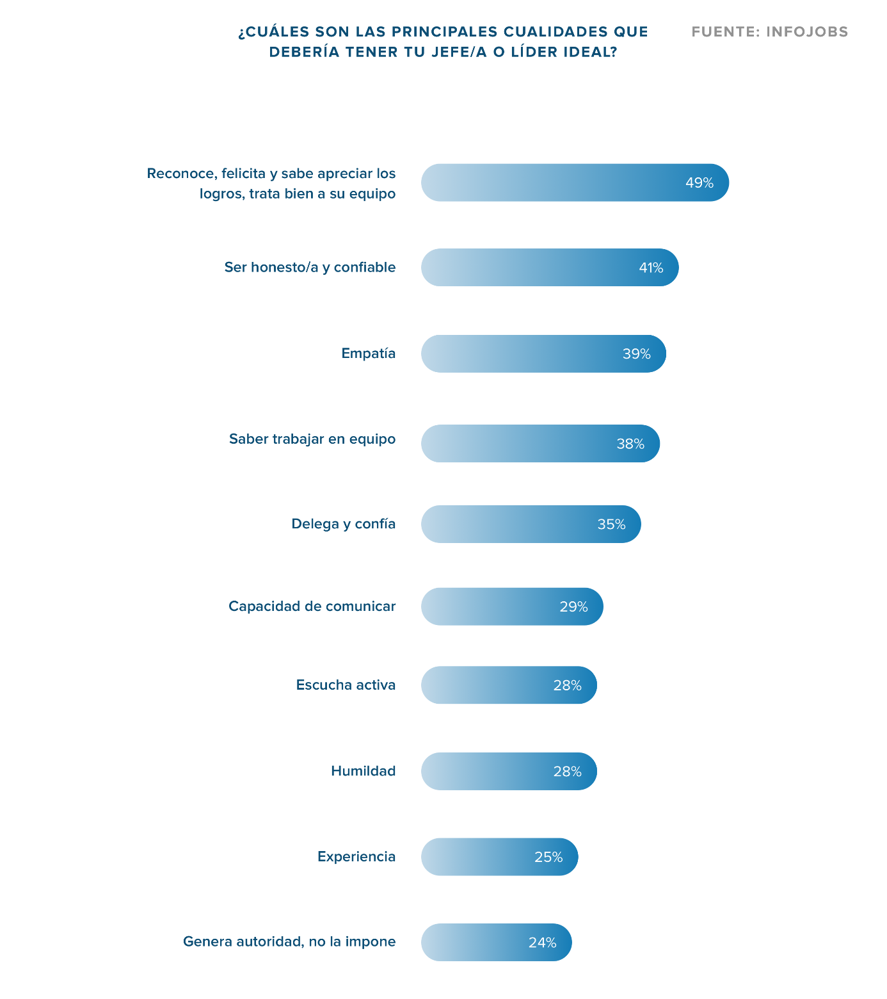

Las mujeres quieren jefes que aprecien y reconozcan los logros de su equipo; los hombres los prefieren honestos y confiables

Al observar los resultados por diferentes variables, los resultados cambian. Tomando en primer lugar las respuestas dadas por mujeres y por hombres, vemos que para ellas lo más importante es que el jefe sepa reconocer y felicitar a su equipo (55%) mientras que para ellos la honestidad y la confianza ocupan el primer puesto (43,5%). La empatía, la segunda característica elegida por las mujeres (43%), cae al 5º lugar entre los hombres (35%), mientras que para ellos la segunda cualidad más buscada en su líder es su capacidad para reconocer los logros (43%).

En tercera posición, tanto hombres como mujeres hacen referencia al trabajo en equipo. En líneas generales, lo que se observa es que, independientemente del género, ambos coinciden en las cualidades deseadas, pero con diferente orden de mención.

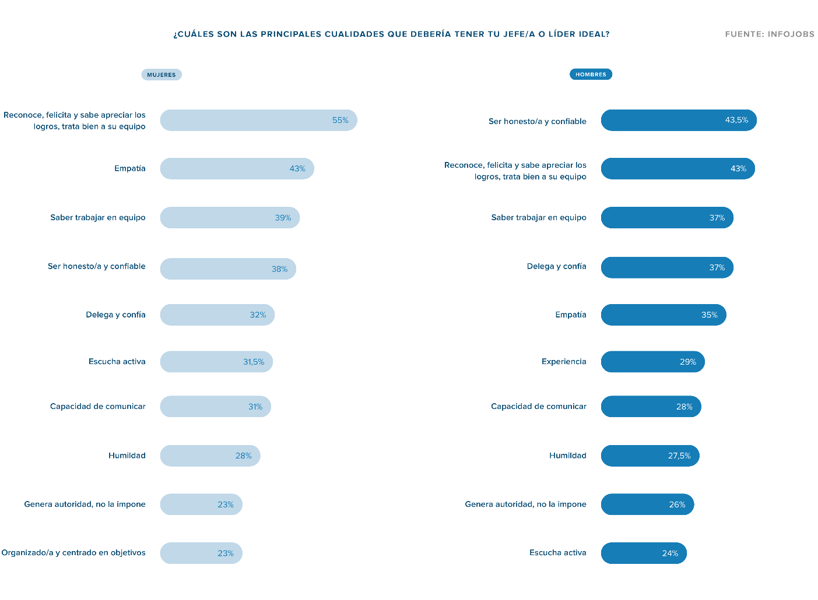

Según la categoría profesional, el reconocimiento, las felicitaciones y el buen trato se ubica en primera posición tanto para los empleados, que son quienes más lo mencionan (51%), como para los mandos intermedios y para los directivos, aunque estos dos últimos lo mencionan en menor medida, bajando hasta el 42% y el 47% respectivamente.

Lo mismo ocurre con la capacidad de comunicar, que es importante para un 33% de los empleados y solo para un 21% de la dirección. También cabe destacar que un 30% de los empleados dan importancia a tener un jefe humilde, mientras que esta cualidad solo es deseada por el 20% de los profesionales que ocupan cargos directivos. Y la situación se repite con la escucha activa, que es algo muy valorado por los empleados (29,5%) pero que se ubica entre los últimos puestos para los directivos (19%).

En el lado contrario, se observa que, para los altos mandos, delegar y confiar es el tercer aspecto que más desean encontrar en un líder (42%), cualidad menos valorada por los empleados, en quinta posición (33%). De igual forma ocurre con la visión global, altamente destacada por la dirección (23%) y poco relevante para los empleados (13%). Finalmente se observan dos cualidades diferenciales para los mandos intermedios: transmitir autoridad sin imponer (29%) y la capacidad de priorizar (23%), aspectos que caen al 23% y 16% respectivamente en el resto de los niveles profesionales.

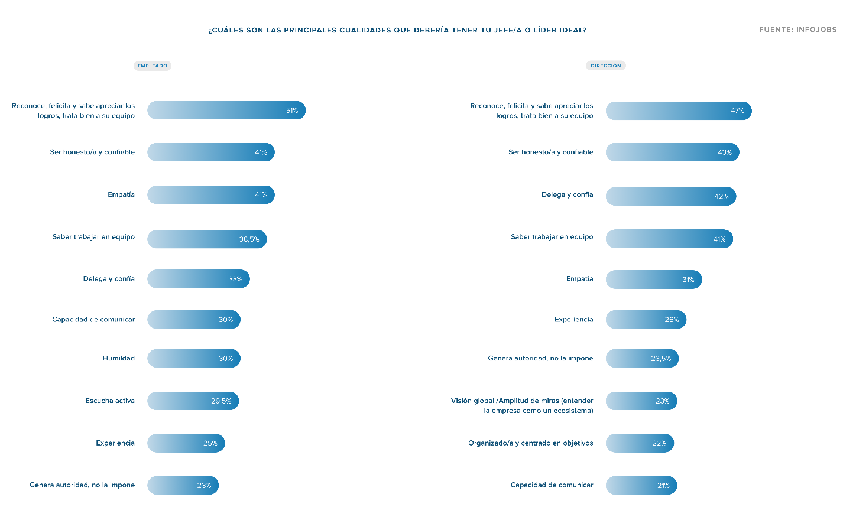

También se observan algunas diferencias por edad. La más significativa la encontramos en los más jóvenes (de 16 a 24 años) porque son los únicos que eligen la empatía como la cualidad más deseada en un líder, con un 51% de menciones. En la franja de los 25 a los 44 años, esta cualidad ocupa el segundo lugar (42% de menciones), mientras que para los de 45 a 55 ya cae a la quinta posición (con un 34% de menciones) y en el caso de los mayores de 55 baja hasta la sexta (30%).

Asimismo, para los jóvenes también cobra mayor importancia la humildad, que se sitúa entre las 5 primeras cualidades más deseadas en un líder. La población activa de 16 a 24 años la menciona en quinto lugar (30%) y los de 25 a 34 años la sitúan en el cuarto (35%). A nivel general, la humildad es la octava cualidad más deseada (28%) y en los grupos de 35 a 45 años, de 46 a 55 años y de más de 55 años también pierde fuerza y se sitúa en octava (29%), novena (26%) y doceava (18%) posición.

La escucha activa también aparece entre las 5 cualidades más deseadas por los jóvenes de 16 a 24 años (31%), mientras que en los otros grupos de edad ocupa posiciones inferiores y siempre fuera del top 5. Y, en cambio, vemos que en los grupos de a partir de 35 años la cualidad de saber trabajar en equipo cobra mayor importancia y se cuela entre las cinco primeras posiciones, mientras que para los más jóvenes es una cualidad menos valorada.

Nota metodológica informe:

Encuesta online realizada a un panel independiente representativo de población activa española. La encuesta online a población activa se ha realizado en febrero de 2019 a 2.865 personas y es representativa del total de población activa (fuente: EPA 2018T4) por Edad, Sexo y CCAA. Error muestral: 3,56% para un intervalo de confianza del 95%.

Sobre InfoJobs
Plataforma líder en España para encontrar las mejores oportunidades profesionales y el mejor talento. Actualmente 7 de cada 10 ofertas publicadas en internet están en InfoJobs, ascendiendo el último año a más de 3.000.000 empleos. Cuenta cada mes con más de 43 millones de visitas (más del 85% proceden de dispositivos móviles), 350 millones de páginas vistas y cada día la visitan un promedio de 800.000 usuarios únicos. (Fuente datos: AT Internet - Promedio mensual 2018).

InfoJobs pertenece a Adevinta, una empresa 100% especialista en marketplaces digitales, el único “pure player” del sector a nivel mundial con presencia en 16 países de Europa, América Latina y África del Norte. Adevinta en España, antes Schibsted Spain, cuenta con una plantilla de más de 1.000 empleados, y opera a través de Fotocasa, habitaclia, Coches.net, Motos.net, Milanuncios y vibbo. Juntas sitúan a la compañía en el top 10 de empresas con mayor audiencia de internet en nuestro país.

Contacto:

InfoJobs Evercom: Ana Aguilar / Karina Sánchez
prensa@infojobs.net infojobs@evercom.es
T. 93 415 37 05

